HABER7'YE DÖN
Aydın

Germencik’te STEM sınıfı açıldı
19:29 28 Şubat 2018 1 Yorum Var
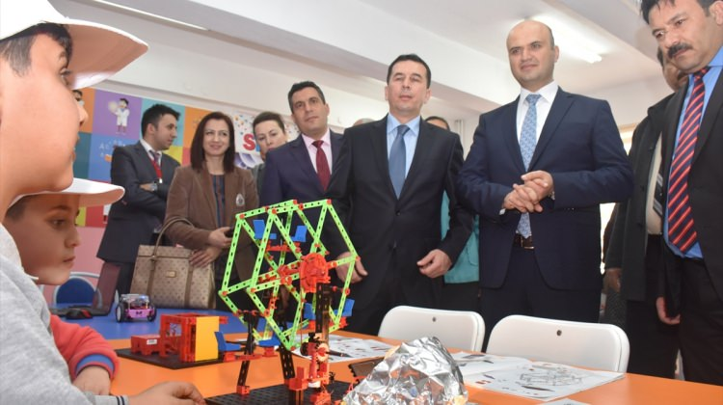
PAYLAŞ
Facebook'ta Paylaş Twitter'da Paylaş Google+'ta Paylaş WhatsApp'ta Paylaş
KAYNAK
AA
EKLENME
28 Şubat 2018, 19:29
GÜNCELLEME
28 Şubat 2018, 20:18

Aydın'ın Germencik ilçesinde STEM sınıfının açılışı gerçekleştirildi.
Ortaklar Mehmet Hüseyin Öncel İlkokulu'ndaki sınıfın açılışı Germencik Kaymakamı Ayhan Işık tarafından gerçekleştirildi.
Sınıfa ilişkin bilgi veren sınıf öğretmeni Gürel Güzel, "Bu sınıf, fen, mühendislik, teknoloji ve matematik alanlarında artı bir de sanatsal katkısı olan bir sınıf. Teknolojiyi nasıl iyi kullanabileceğini öğreniyorlar. Bu sınıfta çok kapsamlı kodlama var. Parçaları birleştirip bir bütün hale getirip yeni ürünler elde etme durumlarımız oluyor." diye konuştu.
Proje kapsamında çocukların neler yapabildiklerini izleme fırsatını bulduklarını aktaran Güzel, "Öğrenciler bundan hem zevk alıyor hem de vakitlerini geçiriyorlar. Başka şeyler üreterek yeni yeni bir şeyler keşfediyorlar." dedi.
İl Milli Eğitim Müdür Yardımcıları Bahameddin Karaköse ve Ekrem Sabuncu da açılışa katıldı.

